初評第1至8章為主，頁數不限；複評所有章節，頁數50頁以上。

前言
1-1 背景介紹
1-2 動機
1-3 系統目的與目標
1-4 預期成果

營運計畫
2-1 可行性分析
2-2 CSR也算是一種商業模式，並非所有商業模式都要以盈利為目的。
2-2 商業模式－Business model
2-3 市場分析－STP
2-4 競爭力分析SWOT-TOWS或五力分析

系統規格
3-1 系統架構：最好以圖示方式說明。
3-2 系統軟、硬體需求與技術平台。
3-3 使用標準與工具：使用到哪些軟體工程標準或規範，例如：UML、UP
等，即使用到哪些CASE tools，例如：Microsoft Project。

專案時程與組織分工
第4章 專案時程與組織分工
1.應詳細描述一年（二學期）之規劃與控管
2.參考專案組織與分工範本如下表，詳細填寫
3.GitHub標註每位同學中文姓名及學號
4-1 專案時程：甘特圖或PERT／CPM圖。
4-2 專案組織與分工。
4-3 上傳GitHub紀錄。

需求模型
(系統分析與設計應使用UML)
5-1 使用者需求：需求清單及其說明，需分功能需求與非功能需求兩部分描述。
5-2 使用個案圖(Use case diagram)。
5-3 使用個案描述：使用活動圖(Activity diagram)描述之。
5-4 分析類別圖(Analysis class diagram)，甚至分析物件圖(Analysis object
diagram)。

設計模型
6-1 循序圖(Sequential diagram)或通訊圖(Communication diagram)。
6-2 設計類別圖(Design class diagram)，甚至設計物件圖(Design object
diagram)。

實作模型
7-1 佈署圖(Deployment diagram)。
7-2 套件圖(Package diagram)。
7-3 元件圖(Component diagram)。
7-4 狀態機(State machine)，甚至時序圖(Timing diagram)。

第 1 章 前言
1-1 背景介紹
隨著數位轉型加速，企業對資訊系統的依賴程度日益加深，隨之而來的資安威脅（如勒索病毒、資料外洩等）也越來越複雜。為了落實資安管理，許多企業選擇導入資訊安全管理系統。然而，傳統的資安風險評估流程極度依賴專業資安專家的經驗，不僅耗時冗長，對於缺乏資源的中小企業而言，高昂的顧問費用與複雜的合規標準更是一大門檻。
1-2 動機
在資安領域中，「風險評估」是防禦的核心，但目前市面上的工具大多僅限於靜態的資產盤點或表格紀錄。我們觀察到，雖然大型語言模型技術已經接近成熟，但在專業的資安風險場景中，仍然缺乏一個能結合國際標準並提供即時、自動化分析的互動式工具。因此，我們希望開發一套結合 AI 語意理解能力的顧問系統，降低技術門檻，讓非資安專業背景的人員也能快速上手進行初步評估。
1-3 系統目的與目標
系統建置的目的是希望打造一個「資安風險評估 AI 顧問」，主要目標如下：
- 自動化風險識別： 透過 AI 分析使用者的情境描述，自動對應潛在的威脅與弱點。
- 標準合規輔助： 整合 ISO 27001 等標準邏輯，引導使用者完成符合規範的評估流程。
- 互動式諮詢： 提供即時的問答與建議，協助使用者針對評估結果擬定風險處理計畫。
- 提升評估效率： 縮短傳統顧問訪談與資料整理的時間，達成高效能的資安治理。
1-4 預期成果
- 系統規劃與開發： 完成一套具備對話介面與風險分析邏輯的 AI 系統。
- 評估報表產出： 系統能根據評估結果，自動產出初步的資安風險報告。
- 知識賦能： 降低中小企業理解資安風險的成本，強化其整體防禦意識。

第2章 營運計畫

2-1可行性分析
- 市場需求分析：
  - 隨著ISO27001、資通安全管理法等要求普及，不僅政府機關，中小企業也被要求合規。
  - 中小企業缺乏專業資安顧問，但目前顧問費用極高，此專案能填補專業人力缺口。
  - 傳統人工盤點資產與填寫風險評估表耗時耗力，利用AI自動化產出，能減少大量時間，提升效率。
- 技術可行性分析：
  - 需要具備開發移動應用的技術團隊，以及後端支援系統。
  - 應用需要不斷更新以滿足市場需求，需要具備持續開發和更新的能力。
- 風險與挑戰：
  - AI幻覺及準確性。
  - 資安隱私風險。
  - 法規變動快速。

2-2商業模式
表 2-2-1：商業模式
關鍵合作夥伴  ・中小型企業 | 關鍵活動  ・平台開發和維護  ・內容創建和更新  ・用戶支持與客戶服務  ・市場營銷和推廣 | 價值主張  ・降低資安風險成本  ・即時、高效的追蹤風險 |  | 顧客關係  ・定期更新  ・用戶互動 | 目標客群  ・中小型企業  ・新創電商
 | 關鍵資源  ・開發團隊  ・伺服器和技術基礎設施  ・市場推廣資源 |  |  | 通路  ・線上平台
成本結構  ・開發和運營成本  ・市場推廣和銷售成本  ・伺服器和技術基礎設施成本 |  |  | 收益流  ・廣告收入  ・合作夥伴

表 2-2-2：成本的量化估算
成本結構
系統開發費 | $0
伺服器運營成本 | $200/月
其他技術服務費用 | $10/月
推廣成本 | $500/月
共計 | $710/月

- 收益的假設條件:
平台活用戶數: 3,000人、每用戶每日觀看廣告次數：5次、
廣告每千次展示收入：$3
廣告收入: 3,000人*5次*(3/1000)元*30天
表 2-2-3：收益的量化估算
收益流
廣告收入 | $1,350/月
合作夥伴收入 | $200/月
共計 | $1,550/月

2-3市場分析－STP
1. 市場區隔：
(1)客層：中小型企業
(2)生活型態：規模不大，希望藉由AI輔助之企業
2. 目標市場：
(1) 中小型企業、新創電商
3. 產品定位：
(1)更有效率的AI助理
(2)即時追蹤資安風險

2-4競爭力分析SWOT-TOWS
表 2-4-1：SWOT分析
優勢 S | 劣勢 W
- 提高效率  - 動態追蹤風險 | - AI幻覺風險  - 隱私疑慮  - API成本高
機會 O | 威脅 T
- 數位轉型機會多  - 缺資安人才 | - 駭客利用AI  - 法規變動快

表 2-4-2：TOWS分析
 | 優勢 S | 劣勢 W
機會  O | - 低門檻、高效率  - 中小企業缺乏資安專才 | - 不斷優化系統，解決隱私疑慮。
威脅  T | - 系統會動態即時更新，能根據每日新聞調整風險評估分數 | - 預防AI幻覺及駭客攻擊，需加入人工確認流程

7-3 元件圖

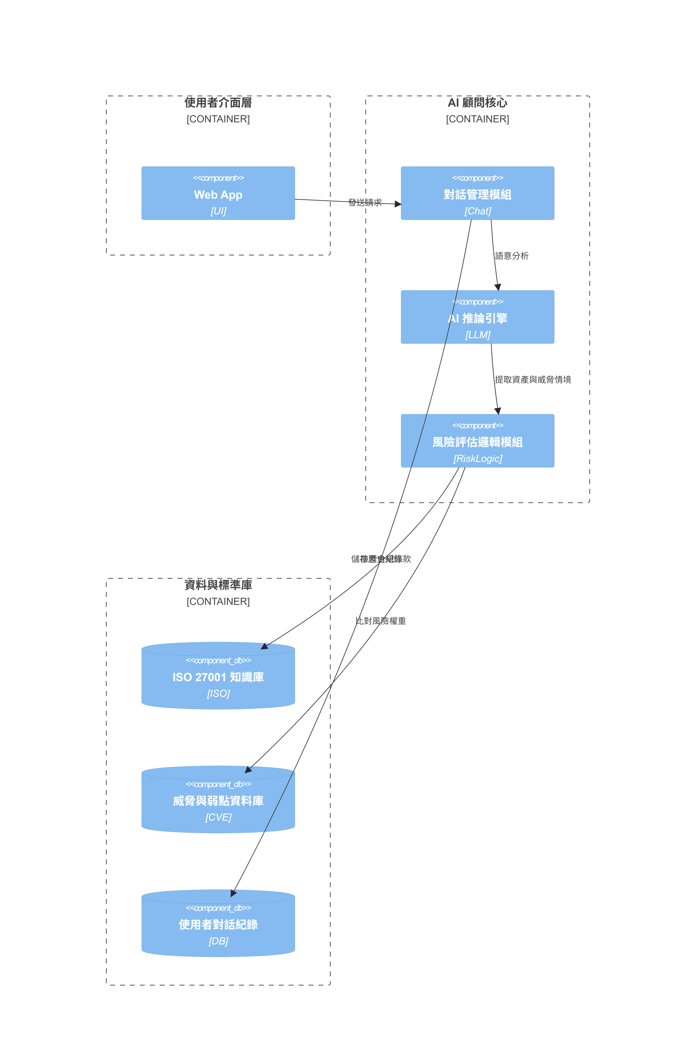

7-4 狀態機圖及時序圖
【狀態機圖】
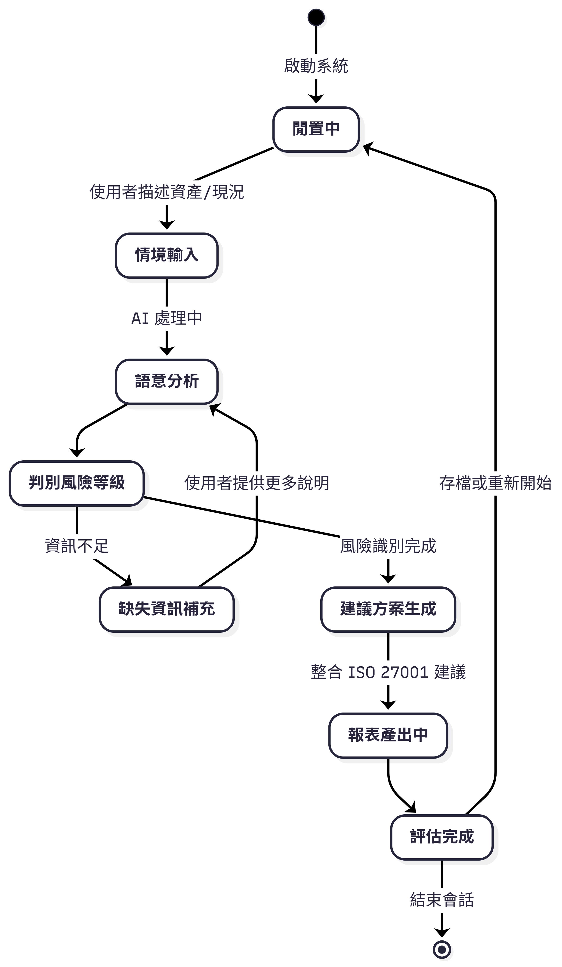
【時序圖】
